Муниципальное дошкольное образовательное учреждение Детский сад «Солнышко» р.п. Пачелма

Консультация для воспитателей
«Рекомендации по организации
мини-музея в детском саду»

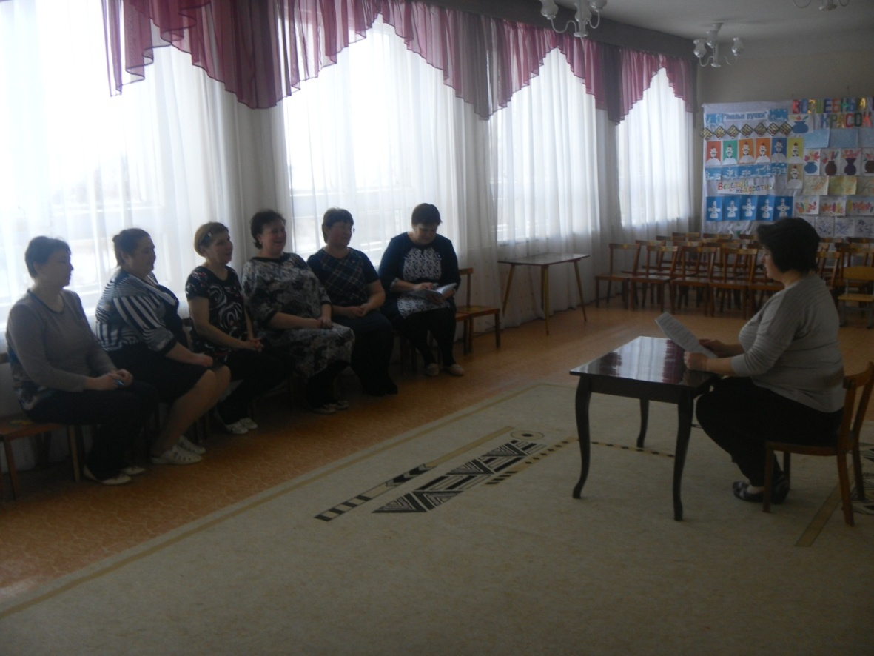

Подготовила и провела воспитатель : Хохлова Н.В.

Пачелма , 2017 год.

Цель: Проконсультировать воспитателей об организации и работе мини-музея в ДОУ.

Задачи: 1. Дать представление о работе мини музея в детском саду.

2. Обучить организации мини-музея в ДОУ.
Что означает слово «музей?». Заглянем в «Энциклопедический словарь» (М. : Советская энциклопедия, 1979.).
Музей- от греч. «museion» - храм муз; научно-исследовательское учреждение, осуществляющее хранение, изучение и популяризацию памятников истории, материальной и духовной культуры.
Не всегда имеется возможность посещать музеи, именно поэтому в некоторых детских садах создаются собственные музеи, пусть и маленькие. Сегодня мини-музеи - неотъемлемая часть развивающей среды многих дошкольных учреждений.
Реализация принципов музейной педагогики при использовании мини-музеев в ДОУ способствует решению следующих задач:
- учить ребенка видеть историко-культурный контекст окружающих вещей, т. е. оценивать его с точки зрения развития истории и культуры;
- формировать понимание взаимосвязи исторических эпох и своей причастности и иному времени, другой культуре посредством общения с памятниками истории и культуры;
- формировать способность к воссозданию образа соответствующей эпохи на основе общения с культурным наследием, т. е. к художественному восприятию действительности;
- формировать устойчивую потребность в общении с памятником, с музеем и соответствующие навыки;
- развивать способность к эстетическому созерцанию и сопереживанию;
- вызывать уважение к другим культурам, готовность понимать и принимать систему иных ценностей;
- развивать потребность и способность самостоятельно осваивать окружающий мир путем изучения культурного наследия разных эпох и народов.
Задачи, которые ставит перед собой воспитатель, должны четко согласовываться с основными и неизменными принципами музейной педагогики: предметность, наглядность, эмоциональность, интерактивность.
Что такое музей, это понятно. Но что такое мини-музей?
Во-первых, «мини» напоминает о том, что музей в детском саду занимает очень небольшое пространство. Это может быть часть группового помещения, холла, спальни, раздевалки, коридора.
Во-вторых, он создан для самых маленьких посетителей и открыт для них постоянно.
В-третьих, мини-музей не отвечает многим строгим требованиям, которые предъявляются к настоящим музеям.
Большинство детских садов создают небольшие, уютные, в чем-то даже домашние мини-музеи. Важно, что в их создании принимают участие и сами ребята, и их папы, мамы, бабушки, дедушки, братья и сестры. Ведь именно они приносят многие экспонаты, помогают в оформлении экспозиции, выполняют с детьми разные поделки, собирают коллекции. К тому же воспитатель советуется с ними и по вопросу выбора темы. Сотрудникам детского сада необходимо быть и дизайнерами, и художниками, и музееведами, и историками.
Долгие годы наши музеи запрещали свои посетителям даже прикасаться к экспонатам. Сейчас уже многие из них работают с детьми и не только разрешают, но и всячески рекомендуют юным посетителям действия с предметами. Музеи становятся интерактивными. Но если «взрослые» музеи ими только становятся, то детсадовские мини-музеи с начала своего существования были такими. Любой мини-музей содержит экспонаты, которые можно трогать, нюхать, рассматривать. С экспонатами можно играть и, при большом желании, даже взять на время домой. И эта особенность, безусловно, привлекает детей. А раз у них появляется интерес, обучение становится более эффективным. К тому же мини-музей для ребенка - это что-то свое, родное, так как многие дети принимают участие в его создании. Собирание коллекций - занятие увлекательное, и поэтому в мини-музеях немало экспонатов, принесенных воспитателем по собственной инициативе.

КАК ОРГАНИЗОВАТЬ МИНИ-МУЗЕЙ В ДОУ
В настоящее время проявляется всё больший интерес к традициям, истории, культуре своей малой родины. В ДОУ решаются задачи по раннему приобщению детей к народной культуре, познанию прошлого. Одна из форм ознакомления детей с родным краем – организация в детских садах мини-музеев.
Музей – это особое, специальное организованное пространство ДОУ, способствующее расширению кругозора и ребёнка, и взрослого, повышению образованности, воспитанности, приобщению к вечным ценностям.
Начать создание мини-музея целесообразно с названия мини-музея, разработки его модели, выбора места для размещения.
Мини-музеи должны постоянно пополняться новыми экспонатами. Здесь же размещаются детские работы, выполненные совместно со взрослыми.
Создание мини-музея – трудоёмкая работа, которая состоит из нескольких этапов .
1 этап. Постановка целей и задач перед родителями воспитанников детского сада. Этот этап включает в себя проведение таких мероприятий, как:
- родительские собрания;
- консультации
- индивидуальная работа.
2 этап. Выбор помещения.
Необходимо учитывать количество посетителей и экспонатов.
3 этап. Сбор экспонатов и регистрация их в каталоге.
4 этап. Оформление мини-музея, которое требует соблюдения ряда условий:
- оформление комнаты (уголка) с учётом эстетических норм;
- наличие детской мебели для проведения игр, занятий;
- соблюдение правил безопасности, гигиенических норм.
5 этап. Разработка тематики и содержания экскурсий и занятий для ознакомления детей с экспонатами.
6 этап. Разработка перспективно-тематического плана работы, в котором предусматривались не только занятии с детьми, но и мероприятия для родителей, а также конкурсы и выставки. Также материалы для проведения анкетирования, диагностики
7 этап. Выбор экскурсоводов. Ими могут быть педагоги, старшие дошкольники или родители.
8 этап. Открытие мини - музея с приглашением детей и их родителей:

1. Подготовительный этап.
В начале работы коллектив группы (дети, воспитатели) вместе с родителями определяют тему и название мини-музея, разрабатывают его модель, выбирают место для размещения.
Тематика мини-музеев может быть различной. В настоящее время уже есть немало научных работ и методических рекомендаций в области музейной педагогики.
Организация в детском саду мини-музея, посвященного определенному предмету, объекту природы или явлению, способствует использование метода системного похода.
• «Мой родной город» - знакомство с историей города, его интересными местами, воспитание патриотических чувств, любви к своему городу; знакомство с особенностями своего района, его историей, памятными местами, составление рассказов о городе, районе, создание серии собственных рисунков, сравнение их с фотографиями, открытками;
• «Наша родина — Россия» - знакомство с историей, культурой, природными особенностями нашей страны, воспитание патриотизма, знакомство с народными промыслами, с бытом россиян в разное время, с историческими и памятными местами; развитие речи; формирование представлений об историческом времени, связи со своими предками;
• Мини-музей природы – здесь могут быть представлены необычные, редкие объекты живой и неживой природы, разнообразные изделия из природного материала. Такими экспонатами могут быть крупные шишки, семена редкого в нашей стране растения, причудливо изогнутые ветки и корни, красивые природные и искусственные камни, камни с отпечатками древних растений и животных, старые брошенные гнезда птиц и насекомых (например, ос, перья;
• «Воинской доблести и славы» и др.
В любом детском саду существует проблема свободных помещений. Для расположения мини-музеев можно использовать различные части групповых комнат, «раздевалок», спальных комнат, стены у входа в группу и т. п.
Эффективность всей работы в мини-музее в немалой степени зависит от того, насколько удачно расположены экспонаты, от степени их привлекательности для ребенка, так как внимание детей дошкольного возраста еще недостаточно сформировано, оно отличается кратковременностью, неустойчивостью. Наиболее оптимальным является вариант размещения экспонатов на разных уровнях: вертикальном и горизонтальном. Решить эту задачу помогут стеллажи и настенные полочки, ширмы, стенды, столики разной величины, тумбы.
Содержание, оформление и назначение мини-музея обязательно должны отражать специфику возраста детей данной группы. Так, например, музей книги может появиться в подготовительной группе, а для малышей создается мини-музей игрушек-забав.
2. Практический этап.
Взрослые и дети, следуя своим моделям, создают мини-музеи в группах. Большую роль в этом процессе играют родители, которые приносят экспонаты, помогают в оформлении.
Воспитателю необходимо составить перечень экспонатов, которые составят основу коллекции, и вывесить его в раздевалке, чтобы родители смогли его дополнить. Параллельно подбирается литература, видеофильмы, аудиозаписи, фотографии по теме.
Возле конкретных экспонатов имеются знаки-правила о взаимодействии с данными предметами.
На последней стадии этого этапа воспитатели вместе с детьми разрабатывают содержание экскурсий по своему музею, причем сами дошкольники могут предложить, что именно они считают нужным рассказать о своих мини-музеях. Желающие становятся экскурсоводами.
3. Подведение итогов.
Исключительно важное место в работе мини-музея должны занимать экскурсии (занятия-экскурсии). И это вполне закономерно, так как музейная экспозиция и экскурсионный метод взаимосвязаны. Большое внимание надо уделять подготовке юных экскурсоводов из старших дошкольных групп. Они привлекаются к проведению экскурсий по музею для родителей и детей младшего дошкольного возраста.
Экскурсионная работа с детьми решает следующие основные задачи:
• выявление творческих способностей детей;
• расширение представлений о содержании музейной культуры;
• развитие начальных навыков восприятия музейного языка;
• создание условий для творческого общения и сотрудничества.
Методические формы экскурсионной работы с детьми дошкольного возраста в условиях музея достаточно разнообразные:
• проведение обзорных и тематических экскурсий,
• проведение познавательных бесед и мероприятий,
• организация выставок.
Необходимо помнить, что мини-музеи не всегда приспособлены к проведению полноценных занятий. Длительное стояние на одном месте и недостаток пространства могут свести на нет самый увлекательный рассказ педагога.
1. Иногда целесообразно разбить всю информацию на несколько под тем и проводить так называемые беседы-пятиминутки. Но если педагог удерживает внимание детей в достаточной мере, то за один поход можно рассмотреть сразу несколько тем.
2. Если дети отлично сориентировались в материале самостоятельно, при следующем посещении музея воспитатель предлагает самому активному ребенку самому быть экскурсоводом.
3. Если воспитатель нацелен на развитие объяснительной речи детей, то возможно предложить детям подойти к интересующему их делу вместе с родителями.

ЗНАЧЕНИЕ И ИСПОЛЬЗОВАНИЕ МИНИ-МУЗЕЕВ
Мини-музеи в группах позволяют воспитателям сделать слово «музей» привычным и привлекательным для детей. Экспонаты используются для проведения различных занятий, для развития речи, воображения, интеллекта, эмоциональной сферы ребенка. Любой предмет мини-музея может подсказать тему для интересного разговора.
На базе мини-музеев можно организовать кратковременные (часто однодневные) выставки, которые называются «экспресс -выставками».
Дошкольники разных групп знакомятся с мини-музеями своих «коллег». При этом в средних, старших и подготовительных группах экскурсии могут проводить сами ребята, а в младших обо всем рассказывать воспитатели.
Экспонаты музея могут, используются воспитателями для работы с детьми для ознакомления с окружающим миром.
Главное, Мини-музеи могут стать неотъемлемой частью развивающей предметной среды детского сада.

СХЕМА ОПИСАНИЯ ЭКСПОНАТОВ В КАТАЛОГЕ.
Рисунок (фотография) экспоната
Название:
(Указываются научные, бытовые, народные названия. Можно подчеркнуть, почему именно так называется.)
Где собран:
(Указывается место сбора, его особенности: например, Урал — горы; страна (если это не Россия); среда: водная (растет в воде), наземно-воздушная (летает), наземная, почвенная.)
Кем собран:
(Фамилия, имя, отчество «дарителя». Можно выделить семейные экспонаты, указав не только фамилию семьи, но и имена взрослых и детей.)
Краткая информация об экспонате:
(Где встречается, почему имеет такое название, особенности: например, листья, цветки, плоды у растений; цвет, форма у камней; как используется человеком; проблемы охраны; связи с другими компонентами природы — например, кто питается этим растением, животным, из каких растений сделано гнездо.)
Как использовать в работе с детьми:
(При изучении каких блоков программы используется экспонат; на что обратить внимание при работе с детьми; какие виды деятельности можно использовать (экспериментирование, рисование, моделирование).
Дополнительная литература:
(Перечисляется литература для педагогов; литература для детей, в которой описывается этот объект, энциклопедии, справочники, в которых есть иллюстрации с его изображением и с изображением мест его обитания.)

Список литературы:
1. Байдина Е.А. Мини-музей в ДОУ как средство патриотического воспитания» //Справочник старшего воспитателя. – 2013. - № 2. - С. 32-37.
2. Малюшова, Н. Здравствуй, музей [Текст] / Н. Малюшова // Дошкольное воспитание. -2009. - N11. - С. 24-29
3. Рыжова Н., Логинова Л., Данюкова А. Мини-музей в детском саду. М: Линка-Пресс, 2008
4. Трунова, М. Секреты музейной педагогики: из опыта работы // Дошкольное воспитание. - 2006. - N 4. - С. 38-42.
5. Чумалова, Т. Музейная педагогика для дошкольников // Дошкольное воспитание. - 2007. - N 10. - С. 44-50.
6. Чумалова, Т. Основные принципы музейной педагогики: путешествие на машине времени // Дошкольное воспитание. - 2008. - N 3. - С. 58-63.

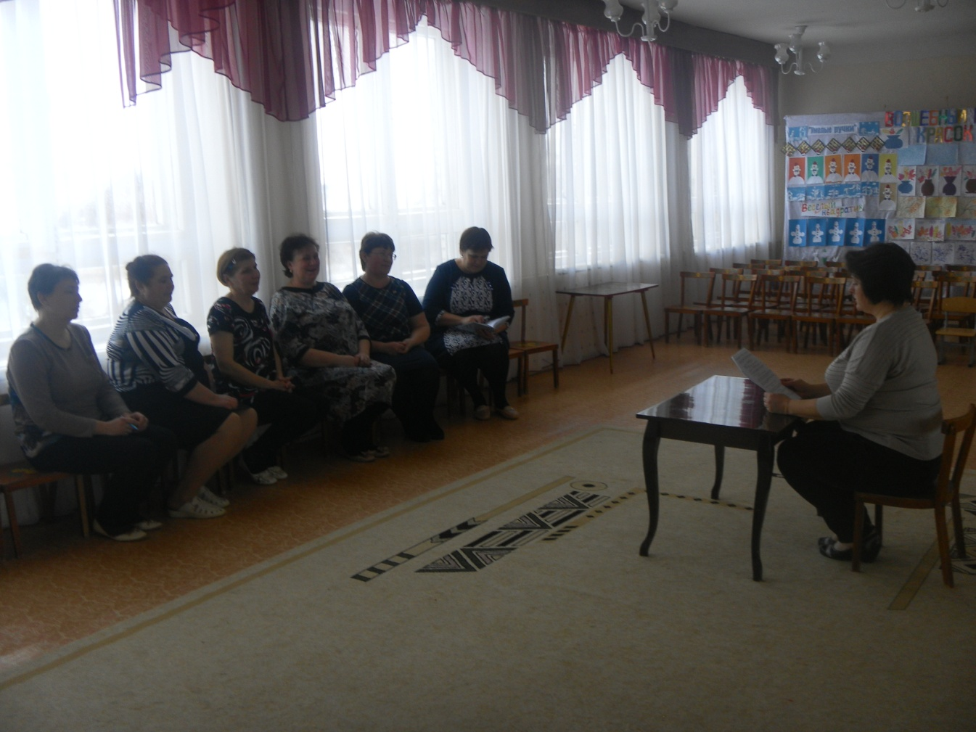

Наглядное фото «Мини-музеев» в ДОУ
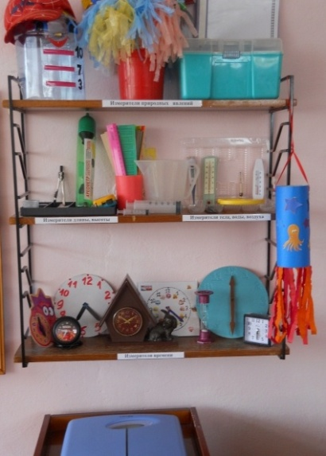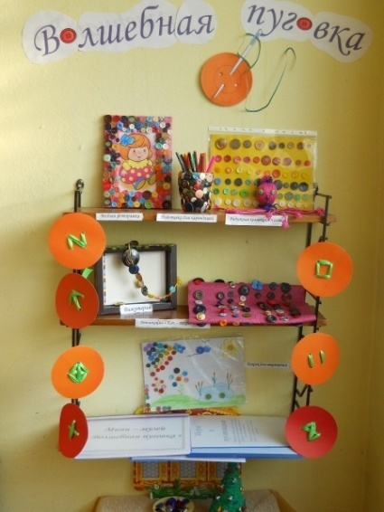
Музей лаборатория
Измерительных приборов Мини - музей Волшебная пуговка

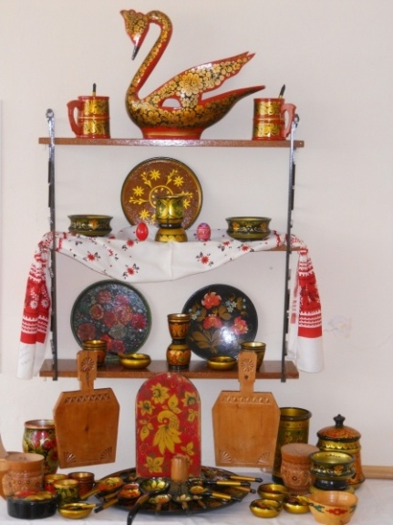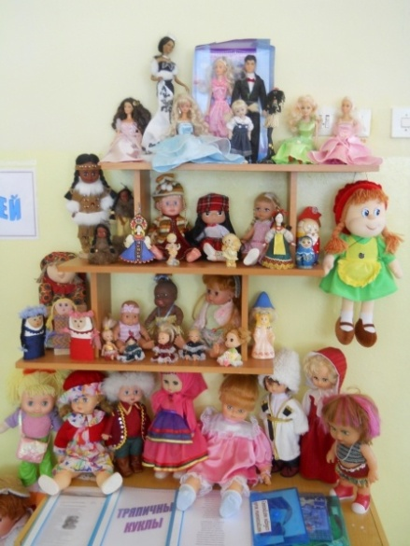
Мини - музей деревянных изделий. Мини -музей "Куклы".
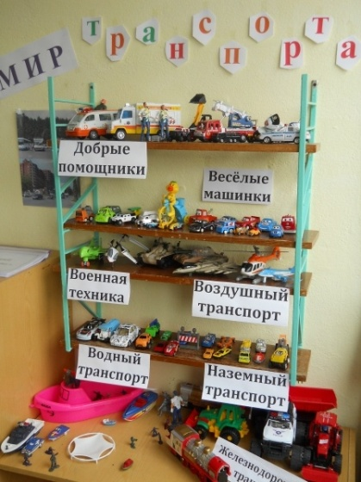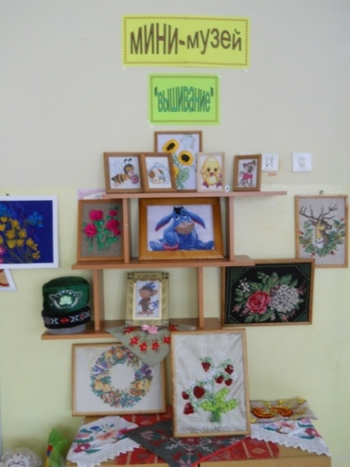
Мини - музей "Мир транспорта". Мини - музей " Вышивание".

